**ELABORAÇÃO DE CURVAS DE NÍVEL COM O AUXÍLIO DE SOFTWARES**

Marcílio Gonçalves Farias de Pereira¹

Natanael Souza Mendes2

Davi Meneses Araújo Leite Sales3

Anna Thalyta Melo Gomes4

Emanuel Vinicius Silva Andrade4

**RESUMO**

O artigo aborda a utilização de ferramentas como *Google Earth PRO*, *EarthExplore* e QGIS para criar e gerenciar curvas de nível, essenciais em projetos de engenharia, principalmente a topografia e a cartografia têm se beneficiado do avanço tecnológico. Esses softwares permitem maior precisão e rapidez na produção de mapas altimétricos, essenciais para projetos de infraestrutura, como estradas e barragens, além da delimitação de bacias hidrográficas. No estudo, o *Google Earth PRO* delimita a área de análise, enquanto o *EarthExplore* dispõe os dados de elevação necessários e o QGIS integra e processa os dados, criando os mapas finais. A metodologia inclui a coleta de dados topográficos de uma área entre Piripiri e Pedro II, no Piauí. O artigo aponta que essas tecnologias facilitam o processo de criação de mapas, aumentam a precisão e reduzem o tempo de execução, sendo fundamentais para a modernização das práticas cartográficas e topográficas na engenharia.

**Palavras-chave:** Curvas de Nível. *Google Earth PRO*. *EarthExplore*. Qgis*.*

**1 INTRODUÇÃO**

Nas últimas décadas, o desenvolvimento de atividades tecnológicas tem ganhado muita força, isso facilitou os trabalhos que algum tempo atrás poderiam ser considerados exaustivos e complexos, como por exemplo as atividades relacionadas a produção e análise e Processamento de Digital de Imagens (PDI) cartográfica. A Cartografia, como conceitua Timbó (2001), consiste em uma ciência e arte que, através de mapas, representa os diversos ramos do conhecimento do homem sobre a superfície e o ambiente terrestre.

¹ Mestre em Engenharia de Materiais – Instituto Federal do Piauí.

2 Graduado em Engenharia Civil – UNINASSAU. Graduado em Engenharia Cartográfica e de Agrimesura – UFPI.

3 Graduado em Engenharia Civil – Christus Faculdade do Piauí.

4 Graduando em Engenharia Civil – Christus Faculdade do Piauí.

Dentro dessas atividades da Cartografia, uma das disciplinas de grande relevância a ser destacada é a topografia, que tem como finalidade, determinar o contorno, dimensão e posição relativa de uma porção limitada da superfície terrestre, desconsiderando a esfericidade terrestre. (Espartel, 1987).

Durante um levantamento topográfico, é imprescindível a determinação de pontos de apoio (pontos planimétricos, altimétricos ou planialtimétricos), que por meio destes, sejam levantados os demais pontos que permitem representar o perfil ou a área levantada. A primeira etapa pode ser chamada de estabelecimento do apoio topográfico e a segunda de levantamento de detalhes (Sampaio; Brandalize, 2018).

Atualmente, a tecnologia tem avançado com uma velocidade exponencial, ajudando em várias áreas do conhecimento, principalmente a engenharia, onde esse avanço proporcionou o desenvolvimento de vários softwares que auxiliam os profissionais, independentemente do ramo ao qual gostaria de seguir. Dentre esses softwares, existem inúmeros que colaboram na produção de cartas e mapas e facilitam a determinação de áreas, altitudes ou cotas dos terrenos. (Veiga; Zanetti; Faggion, 2011)

Esses *softwares* têm a capacidade de potencializar um trabalho, antes manual, de produção e análise dessas cartas/mapas com mais precisão e uma maior riqueza detalhes, proporcionando, dessa forma, uma boa redução de tempo despendido nos trabalhos e um ganho positivo na qualidade dos projetos.

Logo, esse estudo visa representar a superfície topográfica de uma determinada região com um auxílio tecnológico, a fim de buscar uma maneira eficaz e mais rápida para a produção de mapas altimétricos, representando suas curvas de níveis, entre outros detalhes do projeto ao qual possam ser integrados para regiões analisadas.

**2 OBJETIVO**

A finalidade deste trabalho é apresentar algumas formas tecnológicas, utilizando de softwares de análise cartográfica, para obter curvas de nível de modo simples e prático.

**3 REFERENCIAL TEÓRICO**

**3.1** ***Google Earth PRO***

É uma ferramenta de visualização do globo terrestre, desenvolvido e distribuído pela empresa *Google*. Esse software online consegue ter uma extensa gama de atividades, porém, uma merece destaque, a praticidade para a elaboração de mapas através da análise de dados obtidas por satélites (Butler 2006).

Em virtude da quantidade de informações disponível dentro desse aplicativo, podem ser executadas diversas tarefas, como por exemplo a identificação e delimitação de bacias hidrográficas, identificação de áreas topográficas levantadas e ajustes de localização por coordenadas conforme dito por Soares, Lima e Pereira (2022).

**3.2 *EarthExplore***

O Earth explore como discutido por Silva e Pereira (2022), é uma ferramenta desenvolvida pela *U.S. Geological Survey* (USGS), onde pode explorar o mundo de uma maneira semelhante ao *Google Earth*, porém com algumas Características diferentes, e ferramentas que apresentação outro propósito de resultados. Algumas dessas diferenças podem ser presentes na obtenção de dados de elevações, podendo assim ser utilizadas em atividades relacionadas diretamente a topografia e o solo, facilitando assim a produção de mapas altimétricos e planialtimétrico.

**3.3 Qgis**

O Qgis é um Sistema de Informação Geográfica (SIG) de Código Aberto licenciado segundo a Licença Pública Geral GNU. Esse programa é um projeto oficial da *Open Source*

*Geospatial Foundation* (OSGeo). Suas funcionalidades variam de acordo com o objetivo ao qual está se procurando, garantindo assim informações específicas em decorrência da atividade. Sua utilização pode ser completada com diversos plugins diferentes e até mesmo outros programas, como o próprio *EarthExplore* e *Google Earth PRO* citados anteriormente. (SANTOS; BARBOSA, 2023).

**4 MÉTODO**

Para a elaboração do presente artigo, foram utilizadas as coordenas a seguir, expressas na tabela 1, extraídas da plataforma do *Google Earth PRO,* que tem como referência principal a BR – 404 que conecta as cidades de Piripiri e Pedro II, localizadas no estado do Piauí.

Tabela 1 – Coordenadas geográficas utilizadas



Fonte: Próprio Autor, 2024.

O Principal programa utilizado para a criação deste mapa foi o Google Earth, programa cedido pela empresa *Google* gratuitamente. Para auxiliar esse programa, foram utilizados o site *EarthExplore*, produzido pelo U.S*. Geological Survey* (serviço geológico dos Estados Unidos) e o programa Qgis, desenvolvido pelo OSgeo - *Open Source Geospatial Foundation*.

O grau de necessidade para a execução de mapas de curva de nível sempre varia em decorrência do local e motivo a ser utilizado. As curvas de nível envolvem diversas atividades da engenharia civil, como projetos de infraestrutura, rodovias, barragens, produção de bacias hidrográficas regionais e edificações em terrenos acidentados (SOUZA; OLIVEIRA, 2023).

Esse estudo se trata de uma pesquisa tecnológica, onde o principal intuito será a utilização de programas computacionais aplicados a um caso isolado visando a elaboração de um resulto satisfatório sobre a utilização de softwares para uma melhor atividade prática da construção de um mapa de curva de nível padrão.

**4 RESULTADOS E DISCUSSÃO**

O estudo foi dividido em quatro etapas para ser iniciado, sendo elas, definição de local; coleta de dados de elevação; definição das curvas de nível; e locação no mapa. Com o *Google Earth PRO* definiu-se a região utilizando um polígono, como apresentado na figura 1, que é salvo em *kmz* ou *kml* (formato do arquivo).

Figura 1 – Área delimitada para curvas de nível no *Google Earth*

Fonte: Próprio Autor, 2024.

O arquivo gerado é carregado no site *EarthExplore*, que quando aberto, mostra a opção de “elevação diginal” e posteriormente através da SRTM - *Shutle Radar Topography Mission* (missão de topografia de radar do ônibus espacial), é obtido um arquivo que contém os dados de elevação, gerando assim as representações na imagem 2.

Figura 2 – Imagem representativa dos dados de elevação no *EarthExplore*

Fonte: Próprio Autor, 2024.

Adicionando algumas máscaras de visualização é possível observar que o *EarthExplore* entrega uma hachura de elevação maior que o necessário (parte em verde). Esse processo pode ser realizado diretamente no Qgis, porém esse software acaba deformando o local a que está sendo trabalhado, como mostrado na figura 3.

Figura 3 – Erro de processamento do Qgis

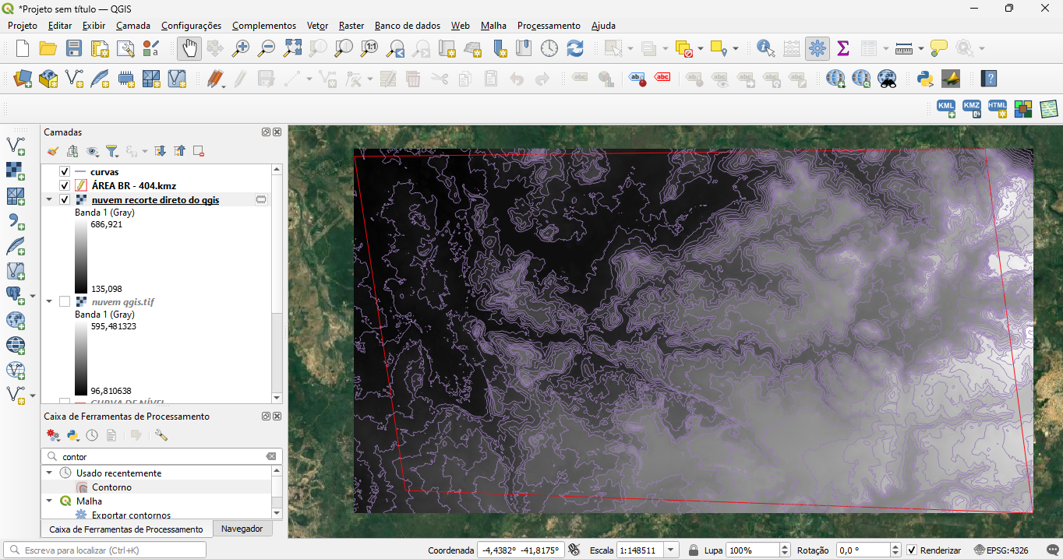

Fonte: Próprio Autor, 2024.

Para a melhor verificação dos dados coletados, é aberto o arquivo obtido pelo *EarthExplore* no programa Qgis, que é novamente delimitado pela área desejada, realizando os contornos de nível com espaçamentos desejados (no exemplo as curvas são a cada 20m), visível na imagem 4. Dessa forma, gerando um último arquivo que será transportado novamente ao *Google Earth,* por fim recebendo as curvas na região delimitada como presente na imagem 5.

Figura 4 – Definição dos contornos no programa Qgis

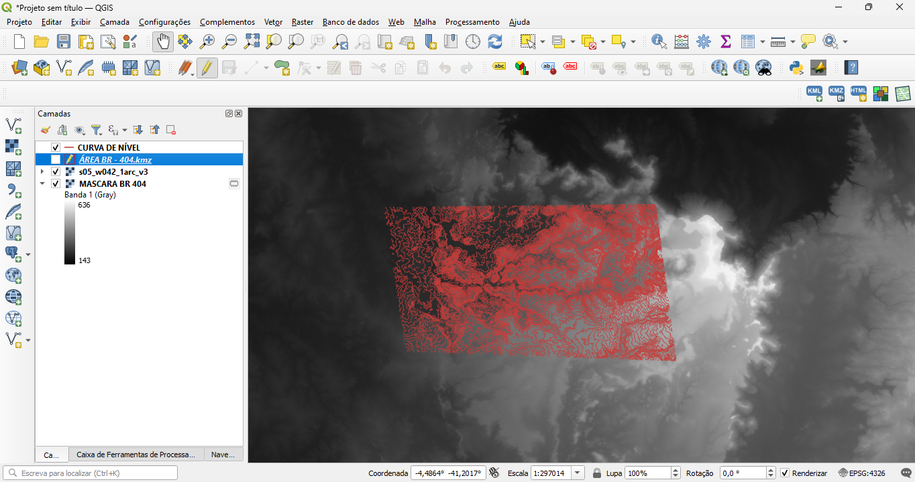

Fonte: Próprio Autor, 2024.

Figura 5 – Curvas de nível finalizadas na plataforma do *Google Earth PRO*

Fonte: Próprio Autor, 2024.

A utilização dos programas para a execução das curvas de nível, conseguem facilitar bastante a atividade da elaboração de mapas.

**5 CONSIDERAÇÕES FINAIS**

Segundo Santos e Carvalho (2022), com a obtenção das curvas de nível da região escolhida, a utilização dos dados pode acontecer visando a necessidade. Alguns exemplos de como podem ser utilizadas são em projetos de irrigações, delimitação de bacias hidrográficas, dentre vários outros atividades.

Essa atividade consegue ser beneficiada como nenhuma outra através de softwares computacionais e dados obtidos através de satélites. De todo modo, com o avanço da tecnologia global é possível melhorar a produtividade e ter uma maior eficiência na hora da produção de mapas seja qual for o objetivo.

Conclui-se, que o avanço tecnológico impacta na atividade de elaboração de curvas de nível, que são de grande importância para a Engenharia Civil, no que se refere a Topografia. Ainda mais quando disponíveis ferramentas auxiliares para melhorar a experiência e execução, sempre visando a facilidade e qualidade de um projeto.

**REFERÊNCIAS**

BUTLER, Declan. The web-wide world. *Nature*, v. 439, n. 7078, p. 776-778, 2006. Disponível em: <https://www.nature.com/articles/439776a>. Acesso em: 7 set. 2024.

EarthExplorer Help Documentation. **Spaceoffice,** 2011. Disponível em: https://www.spaceoffice.nl/blobs/Dataportaal/EarthExplorer%20help%20tutorial%20EN.pdf. Acesso em: 07 set. 2024.

ESPARTEL, Lélis. **Curso de Topografia**. 9. ed. Rio de Janeiro, RJ: Globo, 1987.

SAMPAIO, Tony Vinicius; BRANDALIZE, Maria Cecília. **Cartografia Geral, Digital e Temática**. 1. ed. Curitiba, PR: CIP, 2018. v. 1. ISBN 978-85-88783-14-0.

**SANTOS, Marcos A.; CARVALHO, Flávia M.** Aplicações das curvas de nível em projetos de irrigação: um estudo no semiárido brasileiro. *Revista Brasileira de Agricultura Irrigada*, v. 12, n. 4, p. 220-235, 2022. Disponível em: https://www.revistairrigacao.ufc.br/article/view/56789. Acesso em: 7 set. 2024.

SANTOS, Ricardo; BARBOSA, Maria. O QGIS e a sua evolução no contexto dos Sistemas de Informação Geográfica. *Revista Brasileira de Geomática*, v. 14, n. 1, p. 45-60, 2023. Disponível em: https://www.revistas.ufsc.br/index.php/rbg/article/view/78912. Acesso em: 7 set. 2024.

SOARES, Valéria Cristina; LIMA, Bruno Silva; PEREIRA, Antônio Carlos. Aplicação de ferramentas de geoprocessamento no planejamento urbano e ambiental. *Revista Brasileira de Geografia e Estatística*, v. 15, n. 3, p. 98-112, 2022. Disponível em: https://rbge.ufrn.br. Acesso em: 7 set. 2024.

**SOUZA, Renata; OLIVEIRA, João.** Análise topográfica para execução de barragens e rodovias: o papel das curvas de nível. *Revista de Engenharia e Meio Ambiente*, v. 15, n. 2, p. 87-102, 2023. Disponível em: https://www.ufpe.br/revistas/rem/article/view/87654. Acesso em: 7 set. 2024.

TIMBÓ, Marcos A. **Elementos de Cartografia**. Minas Gerais: Departamento de Cartografia, 2001.

VEIGA, Luis Augusto; ZANETTI, Maria Aparecida; FAGGION, Pedro Luis. **FUNDAMENTOS DE TOPOGRAFIA**. Paraná: UFPR, 2012.